Exercícios sobre variáveis, operadores e funções
- Observe as constantes abaixo e responda com inteira (int ou integer), real(real ou float ou double), char (caracter), string(conjunto de caracteres) e logica (boolean- true ou false). Em algumas linguagens de programação, usa-se " para delimitar as constantes caracter e, em outras, '. Algumas usam os dois delimitadores, dependendo do número de caracteres. Assuma para este exercício: " constantes com mais de uma caracter e 'para constantes de um caracter.
a. 21 ( ) | b. 3.5 ( ) | c. false ( )
d. "BOLA" ( ) | e. "true" ( ) | f. '@' ( )

- Observe os nome abaixo e responda com V, se forem nomes válidos para identificadores e com NV, se não forem válidos. Assuma que os caracteres válidos são: letras, algarismos ou o caracter sublinha e que o primeiro caracter tem que ser sempre uma letra.
a. A ( ) | b. B-2 ( ) | c. TESTE ( )
d. A_2 ( ) | e. C#2 ( ) | f. média ( )

3. V/F. As linguagens que não são case sensitive, variáveis com nomes PAZ e paz representam a mesma variável( ).

4. Utilizando os operadores/funções abaixo relacionados, transforme as equações abaixo em comandos de atribuição.
+(adição) -(subtração) *(multiplicação) | /(divisão) **(potenciação)
div -> quociente inteiro da divisão de dois inteiros | mod ou % -> resto da divisão de dois inteiros
ln( logaritmando) -> logaritmo de um número na base neperiana | ln( logaritmando) / ln( base ) -> logaritmo de um número em uma base qualquer
sin( ângulo em radianos ) | ângulo em graus * pi /180 -> conversão para radianos
Lembre-se de que {[( em programação transformam-se em parênteses.

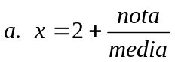
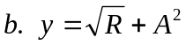
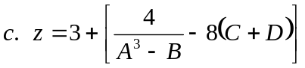
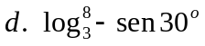
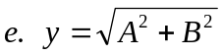

5. Sendo P, Q, R e S respectivamente 2, 3, 12, 4.6, transforme em comandos de atribuição (use o sinal de = ou :=), utilizando as funções abaixo relacionadas, e descubra o valor de T.
div -> quociente inteiro da divisão de dois inteiros | mod ou % -> resto da divisão de dois inteiros
round( número ) ou ceil( número )  -> arredonda para cima | trunc( número ) ou floor( número )  -> arredonda para baixo
ln( logaritmando) -> logaritmo de um número na base neperiana) | exp( expoente) -> potenciação da base neperiana

a. T<- 100 * quociente inteiro (Q, P) + R;
b. T<- P * resto inteiro (R,5) + R;
c. T<- P + arredonda para cima (2.9 + trunca(0.3 + S) * 2) ;
d. T<- exp ( P * log ( arredonda para cima (S) ) ) ;
e. T<- exp ( 1/ P * log ( trunca (R + S) ) ) ;

6. Dados: X=2, Y=5, Z=9, variável NOME contendo MARIA e variável SIM contendo false, responda se as expressões são V ou F.
( X + Y > Z ) and ( NOME = 'MARIA') ( ) | SIM or (Y <=Z ) ( )
not (Z < 10) or ( X * Y > Z) ( ) | not(NOME = 'Maria') and SIM ( )
( ( X <> 2 ) or ( Y < Z ) ) and ( Z > X + Y ) ( )

7. Um programador gostaria de fazer um programa que pudesse calcular a média aritmética de quatro notas. Achou a fórmula abaixo em um livro de Matemática. Transforme em um comando de atribuição na linguagem Pascal.
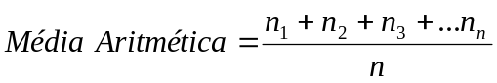

8. Um programador gostaria de fazer um programa que pudesse calcular a média ponderada de quatro notas cujos os pesos são 2,3,2 e 3. Achou a fórmula abaixo em um livro de Matemática. Transforme em um comando de atribuição na linguagem Pascal.
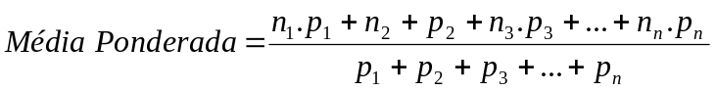

9. A expressão abaixo reajusta um salário em 7%, mas usa três operações. Simplifique-a para fazer somente uma operação.
salario + 7/100 * salario

10. A expressão abaixo calcula o novo valor de uma mercadoria que terá um desconto de 23%, mas usa três operações. Simplifique-a para fazer somente uma operação.
valor - 13/100 * valor

11. Num vestibular se inscreveram n alunos. Na 1ª fase, 70% ficou reprovado e na 2ª fase, 50%. Atribua à variável aprovados, usando poucas operações, o total de aprovados.

12. Num vestibular se inscreveram n alunos. Na 1ª fase, x% ficou reprovado e na 2ª fase, y%. Atribua à variável aprovados, usando poucas operações, o total de aprovados.

13. Estava num edital de um concurso que cada questão certa valeria +quatro pontos e cada errada valeria –dois pontos. Atribua à variável totalPontos os pontos de um candidato que teve x acertos e y erros.

14. Uma loja de ferragens que vende pisos e rodapés gostaria de fazer um programa que pudesse calcular quantos metros lineares seriam necessários para colocar rodapé em cômodos quadrados e retangulares e quantos metros quadrados seriam necessários para se colocar pisos nestes cômodos. Pesquisando em um livro de matemática, foram encontradas as fórmulas abaixo. Ajude ao dono da loja transformando estas fórmulas em comandos de atribuição.
 | quadrado |  | retangular
perímetro | 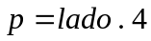 |  | 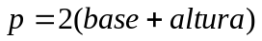
área | 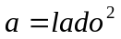 |  | 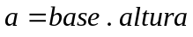

15. Realizaram uma pesquisa com os alunos do 1º período do curso de Análise de Sistemas. Desejava-se saber se os alunos tinham facilidade com as disciplinas de Matemática e de Programação. Os resultados estão na tabela abaixo. Qual seria a expressão que deveria ser atribuída à variável totalAlunos para que pudéssemos obter o número de entrevistados?
- a alunos não apresentam dificuldade nas duas disciplinas.
- b alunos não apresentam dificuldade em Matemática.
- c alunos não apresentam dificuldade somente em uma disciplina.
- d alunos apresentam dificuldades nas duas disciplinas

Observação: Use seus conhecimentos da Teoria dos Conjuntos para criar a expressão.
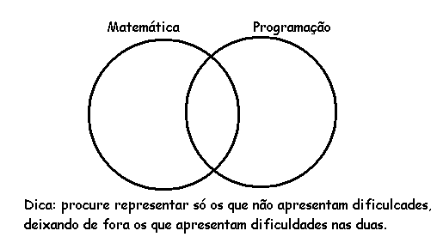
Comandos de: entrada, atribuição e saída, funções e operadores(Pascal)

1. Estava estudando e encontrei o fluxograma abaixo. Implemente em Pascal.
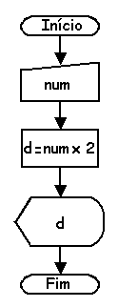

2. Estava estudando e encontrei o diagrama NS/CHAPIN abaixo. Implemente em Pascal.
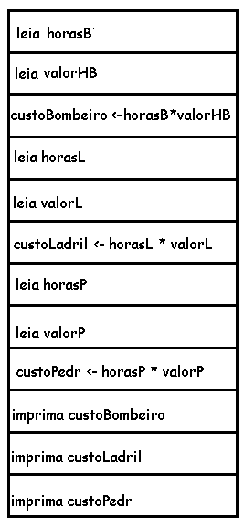

3. O programa em Pascal:
program ex;
var
x :integer;
begin
readln( x);
writeln( x );
end.

Lê uma variável pelo teclado e a imprime na tela.
 | a. | Verdadeiro
 | b. | Falso

4. Os comentários só podem ter uma linha de comprimento.
 | a. | Verdadeiro
 | b. | Falso

5. Uma string é uma seqüência de caracteres. Uma string pode ser armazenada em um vetor de caracteres.
 | a. | Verdadeiro
 | b. | Falso

6. O que faz o seguinte programa em Pascal?
program ex;
var
i:integer;
begin
i :=2;
writeln ('O valor de i = ', i);
end.
 | a. | Nada
 | b. | Imprime: O valor de i = 2
 | c. | Imprime: O valor de i = i

7. Escolha a opção que inclui somente nomes válidos para variáveis na linguagem Pascal.
 | a. | a_b_2, H789, yes
 | b. | i, j, int, obs
 | c. | 9xy, a36, x*y, --j
 | d. | 2_ou_1, \fim, *h, j
 | e. | Nenhuma das opções anteriores

8. O trecho de programa a seguir é :
...
condicao:char;
condicao := upcase('d'); writeln(condicao);
…
 | a. | Válido na linguagem Pascal
 | b. | Não válido na linguagem Pascal

9. Diga o resultado das variáveis x, y e z depois da seguinte seqüência de operações:
...
x:=10; y:=10; x:=x+1;
z:=x; inc(z); x:=-x;
y:=y+1; dec(z); x:=x+y-z;
 | a. | x = 11, y = 11, z = 11
 | b. | x = -11, y = 11, z = 11
 | c. | x = -10, y = 11, z = 10
 | d. | x = -10, y = 10, z = 10
 | e. | Nenhuma das opções anteriores

10. Diga o resultado das variáveis x, y e z depois da seguinte seqüência de operações:
…
var
a,b,x,y:integer; z:real;
begin
a := 14; b := 3; x := a div b; y := a mod b; z := y /x;
writeln(' x= ',x,' y= ',y,' z= ',z);
...

 | a. | x = 4.66666 y = 2 z = 0.4286
 | b. | x = 5 y =2 z= 0.4
 | c. | x = 5 y = 2 z = 0. 0
 | d. | x = 4 y = 2 z = 0.5
 | e. | x = 4 y =2 z = 5.00000000000000E-001
 | f. | Nenhuma das opções anteriores

11. A expressão: ( true or false ) and (3 >= 2) and (1 <> 0) or (3 < 0) é:
 | a. | Verdadeira
 | b. | Falsa
 | c. | Inválida, pois sua sintaxe está errada.
 | d. | Nem Verdadeira nem Falsa
 | e. | Nenhuma das opções anteriores

12. Acompanhe o programa abaixo, supondo que você digitou 12450 e 10150, nesta ordem e forneça a saída.
program exe;
var
a,b:integer;
begin
write('Um numero inteiro:'); readln(a);
write('Outro numero inteiro:'); readln(b);
writeln((a div 100) - (b mod 100));
readln;
end.
Saída:

13. Acompanhe o programa abaixo, supondo que você digitou 15375 e forneça a saída.
program exe;
var
a:integer;
begin
write('Um numero inteiro:'); readln(a);
writeln(a div 100,' e ', (a div 100 *100) );
readln;
end.
Saída:

Lista 1 - write, writeln, readln, atribuição, operadores e funções
Todos os exercícios deverão ser feitos em PASCAL

- Faça um programa que imprima a mensagem: Universidade Estacio de Sa - UNESA.
- Faça um programa que leia dois números inteiros e imprima a soma e a diferença.
- Faça um programa que leia um número inteiro e imprima a soma do sucessor de seu triplo com o antecessor de seu dobro.
- Faça um programa que entre com valores de a e b e imprima o valor numérico da expressão: a³ + b² +5.
- Faça um programa que leia as dimensões de um terreno (comprimento c e largura l), bem como o preço do metro do arame p. Mostrar como saída o custo para cercar este terreno com uma cerca de 5 fios.
- Faça um programa que leia as dimensões, comprimento c e largura l de um banheiro, bem como o preço da caixa de piso p. Sabendo que a caixa de piso cobre uma área de 3 m², calcule e apresente a quantidade de caixas necessárias para trocar o piso do banheiro e o custo. Obs: Não importa que se compre uma quantidade um pouco maior de piso, desde que não ultrapasse a uma caixa.
- Faça um programa que leia nome e sexo e imprimir um em cada linha.
- Faça um programa que leia dois números inteiros e imprimir a soma. Antes do resultado, deverá aparecera mensagem: SOMA.
- Faça um programa que leia um número real e imprimir a quinta parte deste número.
- Faça um programa que leia dois números reais e imprima a média aritmética com a mensagem: MEDIA: antes do resultado.
- Entrar com dois números inteiros e imprimir a seguinte saída:
Quociente:... Resto: ...
- Faça um programa que leia quatro números e respectivos pesos. Imprimir a média ponderada.
- Faça um programa que receba um numero real, calcule e imprima:
- a parte inteira do número;
- a parte fracionária do número;
- arredondamento do número.
- Faça um programa que entre com um ângulo em graus e imprima: seno, co-seno, tangente, secante, co-secante e co-tangente deste ângulo.
- Faça um programa que entre com um número e a base em que se deseja calcular o logaritmo desse número e imprima-o.
- Faça um programa que entre com o saldo de sua caderneta de poupança e imprima o novo saldo que teve reajuste de 1%.
- Faça um programa que entre com a data no formato DDMMAA (inteiro) e imprima: dia, mês e ano em separado:
Dia: ...
Mes:...
Ano:..
- Faça um programa que entre com um número no formato CDU e imprima-o invertido: UDC (Exemplo: 745, sairá 547 ). O número deverá ser armazenado em outra variável antes de ser impresso.
- Faça um programa que entre com um nome e imprima:
TODO NOME:
PRIMEIRO CARACTER:
ÚLTIMO CARACTER:
DO PRIMEIRO ATE O QUARTO:
SEGUNDO CARACTER:
TODOS MENOS O PRIMEIRO:
OS DOIS ÚLTIMOS:
- Faça um programa que entre com o número de milhas e imprima convertida para metros(Uma milha é igual a 1609 metros).
- Faça um programa que entre com os valores dos catetos de um triângulo retângulo e imprimir a hipotenusa(Lembrando: 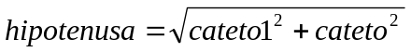).
- Faça um programa que entre com a razão de uma PA, o valor do 1º termo e o termo que se deseja imprimir(Lembrando: 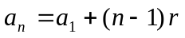).
- Faça um programa que entre com a razão de uma PG e o valor do 1º termo. Calcular e imprimir o 4º termo da série(Lembrando: 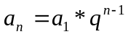).
- Faça um programa que possa entrar com o valor de um produto e imprima o novo valor tendo em vista que o desconto foi de 12%.
- Faça um programa que entre o salário de um funcionário, calcule e imprima o valor do imposto de renda a ser pago, sabendo que o valor do imposto de renda eqüivale a 5% do salário.
- Faça um programa que entre o salário de um funcionário, calcule e imprima o novo salário sabendo-se que este sofreu um aumento de 25%.
- Faça um programa que entre com uma temperatura em graus Centígrados e apresentá-la convertida em graus Fahrenheit. A fórmula de conversão é: F ← (9*C+160)/5. Onde F é a temperatura em Fahrenheit e C é a temperatura em Centígrados.
- Faça um programa que entre com dois valores para as variáveis A e B, efetuar a troca dos valores de forma que a variável A passe a possuir o valor da variável B e que a variável B passe a possuir o valor da variável A. Apresentar os valores trocados.
- Faça um programa que entre com dois números inteiros e imprima o quadrado da diferença do primeiro valor pelo segundo e a diferença dos quadrados.
- Faça um programa que entre com uma mensagem e imprima quantos caracteres tem a mensagem.
- Faça um programa que entre com uma letra e imprima-a convertida para maiúscula.
- Faça um programa que entre com o sexo de uma pessoa(M/F) e imprima true ou false se o sexo for feminino. Deverá validar a letra f ou F.
- Faça um programa que entre com um número inteiro e imprima o valor absoluto e o valor relativo do algarismo que se encontra na casa das centenas simples.
- Faça um programa que entre com um número inteiro e imprima quantas dezenas tem o número.
- Faça um programa que receba a altura e o sexo de uma pessoa, calcule e imprima o seu peso ideal, utilizando as seguintes fórmulas:
- Para homens: (72.7 * H) – 58
- Para mulheres: (62.1 * H) – 44.7

